"Өңдеуші кәсіпорындардың ауылшаруашылық өнімін тереңдете өңдеп өнім өндіруі үшін оны сатып алуға арналған шығындарын субсидиялау" мемлекеттік көрсетілетін қызмет регламентін бекіту туралы
Күшін жойған
Солтүстік Қазақстан облысы әкімдігінің 2018 жылғы 13 қыркүйектегі № 264 қаулысы. Солтүстік Қазақстан облысының Әділет департаментінде 2018 жылғы 12 қазанда № 4925 болып тіркелді. Күші жойылды - Солтүстік Қазақстан облысы әкімдігінің 2019 жылғы 11 сәуірдегі № 85 қаулысымен
Ескерту. Күші жойылды - Солтүстік Қазақстан облысы әкімдігінің 11.04.2019 № 85 (алғашқы ресми жарияланған күнінен кейін күнтізбелік он күн өткен соң қолданысқа енгізіледі) қаулысымен.
"Мемлекеттік көрсетілетін қызметтер туралы" Қазақстан Республикасының 2013 жылғы 15 сәуірдегі Заңының 16-бабы 3-тармағына және "Қазақстан Республикасындағы жергілікті мемлекеттік басқару және өзін-өзі басқару туралы" Қазақстан Республикасының 2001 жылғы 23 қаңтардағы Заңының 27-бабы 2-тармағына сәйкес Солтүстік Қазақстан облысының әкімдігі ҚАУЛЫ ЕТЕДІ:
1. Қоса беріліп отырған "Өңдеуші кәсіпорындардың ауылшаруашылық өнімін тереңдете өңдеп өнім өндіруі үшін оны сатып алуға арналған шығындарын субсидиялау" мемлекеттік көрсетілетін қызмет регламенті бекітілсін.
2. "Қайта өңдеуші кәсіпорындардың ауыл шаруашылығы өнімін тереңдете қайта өңдеп өнім өндіру үшін оны сатып алуға арналған шығындарын субсидиялау" мемлекеттік көрсетілетін қызмет регламентін бекіту туралы" Солтүстік Қазақстан облысы әкімдігінің 2017 жылғы 1 қарашадағы № 437 қаулысының (2017 жылғы 30 қарашада Қазақстан Республикасы нормативтік құқықтық актілерінің электрондық түрдегі эталондық бақылау банкінде жарияланды, Нормативтік құқықтық актілерді мемлекеттік тіркеу тізілімінде № 4370 болып тіркелді) күші жойылды деп танылсын.
3. "Солтүстік Қазақстан облысы әкімдігінің ауыл шаруашылығы басқармасы" коммуналдық мемлекеттік мекемесі Қазақстан Республикасының заңнамасында белгіленген тәртіпте қамтамасыз етсін:
1) қаулыны "Қазақстан Республикасы Әділет министрлігінің Солтүстік Қазақстан облысының Әділет департаменті" республикалық мемлекеттік мекемесінде мемлекеттік тіркеуді;
2) осы қаулыны мемлекеттік тіркеген күннен бастап күнтізбелік он күн ішінде оның мемлекеттік және орыс тіліндегі қағаз және электрондық түрдегі көшірмесін Қазақстан Республикасы Әділет министрлігінің "Республикалық құқықтық ақпарат орталығы" шаруашылық жүргізу құқығындағы республикалық мемлекеттік кәсіпорнының филиалы - Солтүстік Қазақстан аймақтық құқықтық ақпарат орталығына ресми жариялау және Қазақстан Республикасы нормативтік құқықтық актілерінің эталондық бақылау банкіне қосу үшін жолдауды;
3) осы қаулыны ресми жариялағаннан кейін Солтүстік Қазақстан облысы әкімдігінің интернет-ресурсында орналастыруды.
4. Осы қаулының орындалуын бақылау Солтүстік Қазақстан облысы әкімінің жетекшілік ететін мәселелер жөніндегі орынбасарына жүктелсін.
5. Осы қаулы оның алғашқы ресми жарияланғаннан кейін күнтізбелік он күн өткен соң қолданысқа енгізіледі.
Солтүстік Қазақстан  облысының әкімі | Қ.Ақсақалов
Солтүстік Қазақстан облысы әкімдігінің 2018 жылғы "13" қыркүйектегі № 264 қаулысымен бекітілді
"Өңдеуші кәсіпорындардың ауылшаруашылық өнімін тереңдете өңдеп өнім өндіруі үшін оны сатып алуға арналған шығындарын субсидиялау" мемлекеттік көрсетілетін қызмет регламенті
1. Жалпы ережелер
1. "Өңдеуші кәсіпорындардың ауылшаруашылық өнімін тереңдете өңдеп өнім өндіруі үшін оны сатып алуға арналған шығындарын субсидиялау" мемлекеттік көрсетілетін қызмет регламенті (бұдан әрі – Регламент) "Мал шаруашылығы саласындағы мемлекеттік көрсетілетін қызметтер стандарттарын бекіту туралы" Қазақстан Республикасы Ауыл шаруашылғы министрінің 2015 жылғы 28 сәуірдегі № 3-2/378 бұйрығымен (Нормативтік құқықтық актілерді мемлекеттік тіркеу тізілімінде № 11284 болып тіркелді) бекітілген "Өңдеуші кәсіпорындардың ауылшаруашылық өнімін тереңдете өңдеп өнім өндіруі үшін оны сатып алуға арналған шығындарын субсидиялау" мемлекеттік көрсетілетін қызмет стандарты (бұдан әрі – Стандарт) негізінде әзірленді.
2. Осы Регламентке 1-қосымшаға сәйкес "Өңдеуші кәсіпорындардың ауылшаруашылық өнімін тереңдете өңдеп өнім өндіруі үшін оны сатып алуға арналған шығындарын субсидиялау" мемлекеттік көрсетілетін қызметті (бұдан әрі - Мемлекеттік көрсетілетін қызмет) Солтүстік Қазақстан облысының жергілікті атқарушы органы (бұдан әрі – көрсетілетін қызметті беруші) көрсетеді.
Өтінішті қабылдау және мемлекеттік қызметті көрсету нәтижесін беру "Азаматтарға арналған үкімет" мемлекеттік корпорация" коммерциялық емес акционерлік қоғамы (бұдан әрі – Мемлекеттік корпорация) арқылы жүзеге асырылады.
3. Мемлекеттік қызметті көрсету нысаны – қағаз түрінде.
4. Мемлекеттік қызметті көрсету нәтижесі – Стандартқа 1 және 2-қосымшаларға сәйкес нысандар бойынша жасалған, көрсетілетін қызметті берушінің уәкілетті адамы қол қойған, субсидияны тағайындау/тағайындамау туралы шешімі бар қағаз тасығыштағы хабарлама немесе осы Регламенттің 8-тармағында көрсетілген негіздер бойынша уәжді бас тарту.
5. Мемлекеттік қызмет жеке және заңды тұлғаларға (бұдан әрі – көрсетілетін қызметті алушы) тегін көрсетіледі.
Мемлекеттік корпорацияның жұмыс кестесі – Қазақстан Республикасының еңбек заңнамасына және "Қазақстан Республикасындағы мерекелер туралы" 2001 жылғы 13 желтоқсандағы Қазақстан Республикасы Заңының 5-бабына сәйкес демалыс және мереке күндерінен басқа, дүйсенбіден бастап сенбіні қоса алғанда белгіленген жұмыс кестесіне сәйкес түскі үзіліссіз, сағат 9.00-ден 20.00-ге дейін.
Мемлекеттік қызмет электрондық кезек тәртібімен, алдын ала жазылусыз және жеделдетіп қызмет көрсетусіз көрсетілетін қызметті алушының тіркелген жері бойынша көрсетiледi, "электрондық үкімет" веб–порталы арқылы электрондық кезекті броньдауға болады.
2. Мемлекеттік қызметті көрсету процесінде көрсетілетін қызметті берушінің құрылымдық бөлімшелерінің (қызметшілерінің) іс-қимылдары тәртібін сипаттау
6. Көрсетілетін қызметті алушы (оның өкілі: заңды тұлға үшін өкілеттілікті растайтын құжат бойынша; жеке тұлға үшін нотариалды расталған сенімхат бойынша) жүгінген кезде мемлекеттік қызметті көрсету үшін қажетті құжаттар тізбесі:
1) жеке басын куәландыратын құжат (сәйкестендіру үшін);
2) Стандартқа 3-қосымшаға сәйкес нысан бойынша субсидиялар алуға арналған өтініш;
3) статистика органының құжатты қабылдағаны туралы белгісі бар, кәсіпорынның статистика органдарына тереңдете өңдеп өнім өндіргені және тиеп-жөнелткені туралы есептерінің көшірмелері немесе тереңдете өндеп өнім өндірілгенін растайтын, кәсіпорын мөрімен расталған құжаттардың (өнімнің қоймаға қабылданғаны туралы қоймалық жүкқұжаттар, аталған өнімнің кіріске алынғаны көрсетілген, бухгалтерлік теңгерім) көшірмелері;
4) Стандартқа 4-қосымшаға сәйкес нысан бойынша бюджеттік бағдарламаның іске асырылу тиімділігі туралы ақпарат;
5) көрсетілетін қызметті алушы құжаттарды алғаш рет тапсырған кезде немесе заңды тұлғаның банктік деректемелері, дербес деректері немесе деректері өзгерген жағдайда, "Бюджеттің атқарылуы және оған кассалық қызмет көрсету ережесін бекіту туралы" Қазақстан Республикасы Қаржы министрінің 2014 жылғы 4 желтоқсандағы № 540 бұйрығымен (Нормативтік құқықтық актілердің мемлекеттік тізілімінде № 9934 болып тіркелді) бекітілген Бюджеттің атқарылуы және оған кассалық қызмет көрсету ережесінің 189-тармағы 1) және 2) тармақшаларында көзделген құжаттар қоса беріледі.
Көрсетілетін қызметті алушының жеке басын куәландыратын құжат туралы, заңды тұлғаның тіркелгені туралы, жеке кәсіпкер ретінде қызметін бастағаны туралы мәліметтерді Мемлекеттік корпорацияның қызметкері тиісті мемлекеттік ақпараттық жүйелерден "электрондық үкімет" шлюзі арқылы алады.
Көрсетілетін қызметті алушылардан ақпараттық жүйелер арқылы алуға болатын құжаттарды талап етуге жол берілмейді.
Егер Қазақстан Республикасының заңнамасында өзгеше көзделмесе, Мемлекеттік корпорация қызметкері мемлекеттік қызметті көрсету кезінде ақпараттық жүйелерде қамтылған, заңмен қорғалатын құпияны құрайтын мәліметтерді пайдалануға көрсетілетін қызметті алушының келісімін алады.
7. Көрсетілетін қызметті алушы барлық қажетті құжаттарды Мемлекеттік корпорацияға тапсырған кезде көрсетілетін қызметті алушыға тиісті құжаттардың қабылданғаны туралы қолхат беріледі.
8. Мемлекеттік корпорацияда көрсетілетін қызметті алушыға (не оның өкіліне сенімхат бойынша, заңды тұлғаға – өкілеттікті растайтын құжат бойынша) дайын құжаттарды беруді жеке басты куәландыратын құжатты көрсеткен жағдайда, қолхат негізінде оның қызметкері жүзеге асырады.
Мемлекеттік корпорация нәтиженің бір ай бойы сақталуын қамтамасыз етеді, содан кейін оларды көрсетілетін қызметті берушіге одан әрі сақтау үшін береді. Көрсетілетін қызметті алушы бір ай өткен соң жүгінген жағдайда Мемлекеттік корпорацияның сұранымы бойынша көрсетілетін қызметті беруші бір жұмыс күні ішінде көрсетілетін қызметті алушыға беру үшін дайын құжаттарды Мемлекеттік корпорацияға жібереді.
Көрсетілетін қызметті алушы осы Регламенттің 6-тармағымен көзделген тізбеге сәйкес құжаттардың топтамасын толық ұсынбаған және (немесе) қолданылу мерзімі өтіп кеткен құжаттарды ұсынған жағдайда Мемлекеттік корпорацияның қызметкері өтінішті қабылдаудан бас тартады және Стандартқа 5-қосымшаға сәйкес нысан бойынша өтінішті қабылдаудан бас тарту туралы қолхат береді.
Мемлекеттік қызметті көрсетуден бас тарту "Мемлекеттік көрсетілетін қызметтер туралы" 2013 жылғы 15 сәуірдегі Қазақстан Республикасы Заңының 19-1-бабының 2-тармағында көзделген негіздер бойынша жүзеге асырылады.
9. Мемлекеттік қызметті көрсету процесінің құрамына кіретін әрбір іс-қимылдың мазмұны, оның орындалу ұзақтығы:
1) көрсетілетін қызметті берушінің кеңсе маманы құжаттарды қабылдауды және өңдеуші кәсіпорындардың ауылшаруашылық өнімін тереңдете өңдеп өнім өндіруі үшін оны сатып алуға арналған шығындары субсидиясын алуға өтінішті (бұдан әрі – өтініш) тіркеуді жүзеге асырады және құжаттар топтамасын көрсетілетін қызметті берушінің басшысына бұрыштама қою үшін қарауға жібереді – 20 (жиырма) минут;
2) көрсетілетін қызметті берушінің басшысы жауапты орындаушыны айқындайды және құжаттар топтамасын жауапты орындаушыға жібереді – 30 (минут) минут;
3) көрсетілетін қызметті берушінің жауапты орындаушысы көрсетілетін қызметті алушының құжаттар топтамасының осы Регламенттің 6-тармағының талаптарға сәйкестігін тексереді, Стандартқа 1 және 2-қосымшаға сәйкес нысандар бойынша субсидияны тағайындау/тағайындамау туралы шешімі бар хабарламаны (бұдан әрі – хабарлама) немесе осы Регламенттің 8-тармағында көрсетілген негіздер бойынша уәжді бас тартуды дайындайды, мемлекеттік қызметті көрсету нәтижесіне қол қояды және оны кеңсеге жібереді – 3 (үш) жұмыс күні;
4) кеңсе қызметкері хабарламаны тіркейді және Мемлекеттік корпорацияға жібереді – 20 (жиырма) минут.
10. Келесі рәсімді (іс-қимылды) орындауды бастау үшін негіз болатын мемлекеттік қызмет көрсету бойынша рәсімнің (іс-қимылдың) нәтижесі:
1) құжаттар топтамасын қоса өтінішті қабылдау және тіркеу;
2) жауапты орындаушыны айқындау;
3) құжаттардың талаптарға сәйкестігін тексеру;
4) мемлекеттік қызметті көрсету нәтижесін Мемлекеттік корпорацияға жіберу.
3. Мемлекеттік қызметті көрсету процесінде көрсетілетін қызметті берушінің құрылымдық бөлімшелерінің (қызметшілерінің) өзара іс-қимылы тәртібін сипаттау
11. Мемлекеттік қызметті көрсету процесіне қатысатын көрсетілетін қызметті берушінің құрылымдық бөлімшелерінің (қызметшілерінің) тізбесі:
1) көрсетілетін қызметті берушінің кеңсе маманы;
2) көрсетілетін қызметті берушінің басшысы;
3) көрсетілетін қызметті берушінің жауапты орындаушысы.
12. Әрбір іс-қимылдың ұзақтығын көрсете отырып, құрылымдық бөлімшелер (қызметшілер) арасындағы іс-қимылдардың реттілігін сипаттау:
1) көрсетілетін қызметті берушінің кеңсе маманы құжаттарды қабылдауды және өтінішті тіркеуді жүзеге асырады – 20 (жиырма) минут;
2) көрсетілетін қызметті берушінің басшысы жауапты орындаушыны айқындайды және құжаттар топтамасын жауапты орындаушыға жібереді – 30 (минут) минут;
3) көрсетілетін қызметті берушінің жауапты орындаушысы көрсетілетін қызметті алушының құжаттар топтамасының осы Регламенттің 6-тармағының талаптарына сәйкестігін тексереді, Стандартқа 1 және 2-қосымшаларға сәйкес нысандар бойынша субсидияны тағайындау/тағайындамау туралы шешімі бар хабарламаны (бұдан әрі – хабарлама) дайындайды, мемлекеттік қызметті көрсету нәтижесіне қол қояды және оны кеңсеге жібереді – 3 (үш) жұмыс күні;
4) кеңсе қызметкері хабарламаны тіркейді және Мемлекеттік корпорацияға жібереді – 20 (жиырма) минут.
4. Мемлекеттік қызметті көрсету процесінде "Азаматтарға арналған үкімет" мемлекеттік корпорациясы және (немесе) өзге де көрсетілетін қызметті берушілермен өзара іс-қимыл тәртібін, сондай-ақ ақпараттық жүйелерді пайдалану тәртібін сипаттау
13. Мемлекеттік қызметті көрсету процесінің құрамына кіретін әрбір іс-қимылдың мазмұны, оның орындалу ұзақтығы:
1) Мемлекеттік корпорацияның қызметкері көрсетілетін қызметті алушымен ұсынылған құжаттардың толықтығын тексеруді жүзеге асырады – 5 (бес) минут;
Көрсетілетін қызметті алушы Стандарттың 9-тармағымен көзделген тізбеге сәйкес құжаттар топтамасын толық ұсынбаған және (немесе) қолдану мерзімі өтіп кеткен құжаттарды ұсынған жағдайда, Мемлекеттік корпорацияның қызметкері өтінішті қабылдаудан бас тартады және Стандартқа 5-қосымшаға сәйкес нысан бойынша өтінішті қабылдаудан бас тарту туралы қолхат береді.
2) өтінішті толтыру дұрыстығын және ұсынылған құжаттар топтамасының толықтығын сақтаған кезде, Мемлекеттік корпорацияның қызметкері "Халыққа қызмет көрсету орталықтары үшін ықпалдастырылған ақпараттық жүйесі" (бұдан әрі – ХҚО ЫАЖ) өтінішті тіркейді – 5 (бес) минут;
Егер Қазақстан Республикасының заңнамасында өзгеше көзделмесе, Мемлекеттік корпорация қызметкері ақпараттық жүйелерде қамтылған, заңмен қорғалатын құпияны құрайтын мәліметтерді пайдалануға көрсетілетін қызметті алушының келісімін алады – 5 (бес) минут;
3) Мемлекеттік корпорацияның қызметкері көрсетілетін қызметті алушының жеке басын сәйкестендіреді, ХҚО ЫАЖ-не көрсетілетін қызметті алушы туралы тиісті ақпарат пен берілген құжаттар тізімін енгізеді, көрсетілетін қызметті алушыға тиісті құжаттарды қабылдау туралы қолхат береді – 3 (үш) минут;
4) Мемлекеттік корпорацияның қызметкері құжаттар топтамасын дайындайды және оны курьерлік немесе осыған уәкілетті басқа да байланыс арқылы көрсетілетін қызметті берушіге жібереді – 5 (бес) минут;
5) көрсетілетін қызметті беруші құжаттар топтамасын Мемлекеттік корпорацияға тапсырған сәттен бастап мемлекеттік қызметті көрсету процесінде көрсетілетін қызметті берушінің құрылымдық бөлімшелерінің (қызметшілерінің) өзара іс-қимыл тәртібінің сипаттамасына сәйкес рәсімді (іс-қимылды) жүзеге асырады – 5 (бес) жұмыс күні.
6) Мемлекеттік корпорацияның қызметкері тиісті құжаттарды қабылдау туралы қолхатта көрсетілген мерзімде көрсетілетін қызметті алушыға мемлекеттік қызметті көрсету нәтижесін береді – 5 (бес) минут.
Мемлекеттік қызметті көрсету процесінде рәсімдердің (іс-қимылдардың) реттілігін, көрсетілетін қызметті берушінің құрылымдық бөлімшелерінің (қызметшілерінің) өзара іс-қимылдарының толық сипаттамасы, сондай-ақ Мемлекеттік корпорациямен өзара іс-қимыл тәртібінің сипаттамасы осы Регламентке 2-қосымшаға сәйкес мемлекеттік қызметті көрсетудің бизнес-процесстерінің анықтамалығында көрсетіледі.
5. Мемлекеттік қызмет көрсетудің, оның ішінде Мемлекеттік корпорация арқылы көрсетілетін қызметтердің ерекшеліктерін ескере отырып, қойылатын өзге де талаптар
14. Тыныс-тіршілігін шектейтін ақаулығы бар көрсетілетін қызметті алушыларға қажет болған жағдайда, мемлекеттік қызмет көрсету үшін құжаттарын қабылдауды Мемлекеттік корпорация қызметкері Бірыңғай байланыс орталығына 1414, 8-800-080-7777 жүгіну арқылы олардың тұрғылықты мекенжайына барып жүргізеді.
"Өңдеуші кәсіпорындардың ауылшаруашылық өнімін тереңдете өңдеп өнім өндіруі үшін оны сатып алуға арналған шығындарын субсидиялау" мемлекеттік көрсетілетін қызмет регламентіне 1-қосымша
Көрсетілетін қызметті берушінің атауы | Заңды мекенжайы | Жұмыс режимі
"Солтүстік Қазақстан облысы әкімдігінің ауыл шаруашылығы басқармасы" коммуналдық мемлекеттік мекемесі | Петропавл қаласы Парк көшесі, 57 В | Қазақстан Республикасының еңбек заңнамасына сәйкес демалыс және мереке күндерін қоспағанда, дүйсенбі – жұма аралығында сағат 13.00-ден 14.30-ға дейінгі түскі үзіліспен сағат 9.00-ден 18.30-ға дейін
"Өңдеуші кәсіпорындардың ауылшаруашылық өнімін тереңдете өңдеп өнім өндіруі үшін оны сатып алуға арналған шығындарын субсидиялау" мемлекеттік көрсетілетін қызмет регламентіне 2-қосымша
Мемлекеттік корпорация арқылы "Өңдеуші кәсіпорындардың ауылшаруашылық өнімін тереңдете өңдеп өнім өндіруі үшін оны сатып алуға арналған шығындарын субсидиялау" мемлекеттік қызмет көрсету бизнес-процесстерінің анықтамалығы

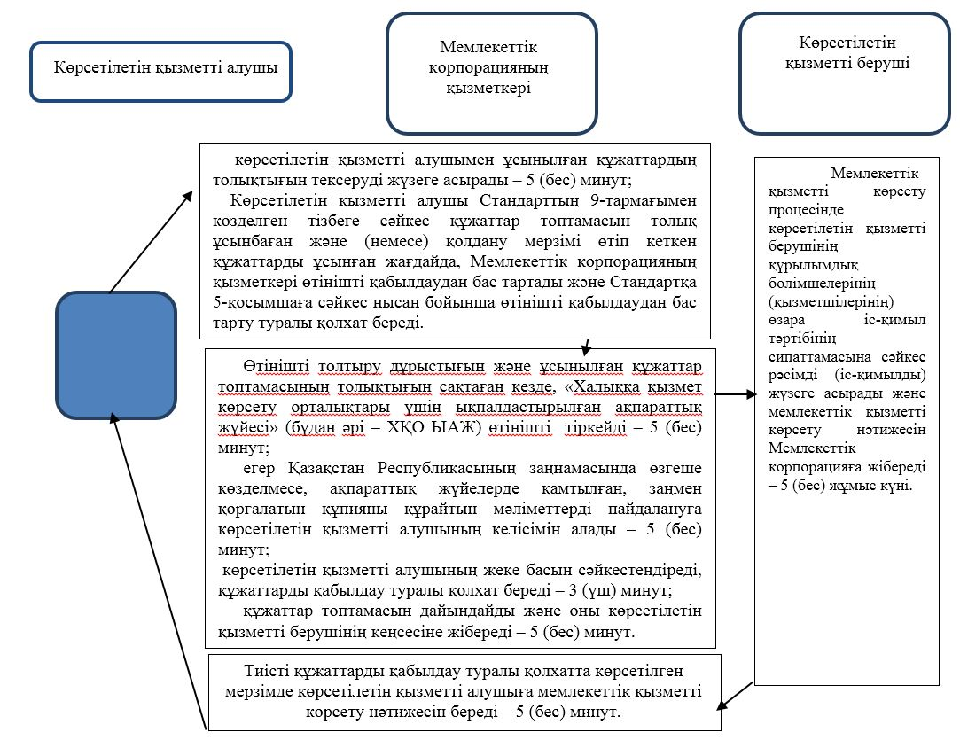

Шартты белгілер:

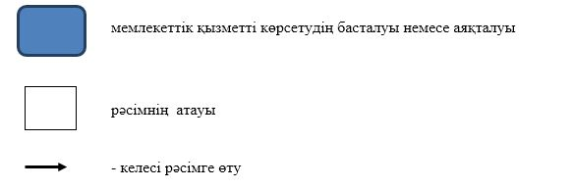

© 2012. Қазақстан Республикасы Әділет министрлігінің «Қазақстан Республикасының Заңнама және құқықтық ақпарат институты» ШЖҚ РМК

